Studio delle vibrazioni di una corda metallica con il sonometro
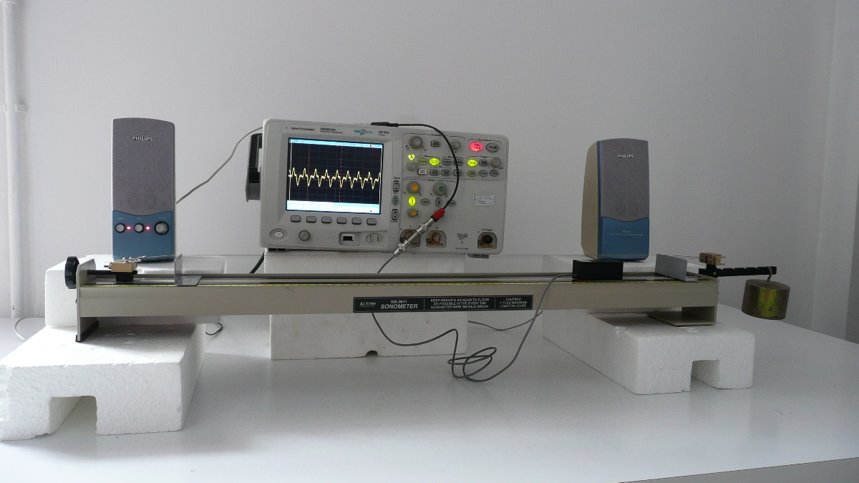
Scopi dell’esperimento
Studiare le caratteristiche meccaniche e dinamiche di una corda di chitarra elettrica servendosi di un apparato sperimentale composto da un sonometro, un oscilloscopio e una coppia di altoparlanti da pc.
- Comprendere il funzionamento dell’apparato sperimentale e la differenza tra l’elemento trasduttore e l’elemento attuatore.
- Verificare l’equazione v = 2Lf che mette in relazione la velocità, v con cui l’onda trasversale si propaga nella corda, la distanza, L tra i punti di vincolo della corda e la frequenza f, con cui essa vibra.
- Determinare la densità lineare μ, di diverse corde di chitarra.
- Date due corde diverse (A e B) determinare le rispettive lunghezze, L_{A} ed L_{B}, affinché le corde, sottoposte alla stessa tensione τ, producano lo stesso suono (o la stessa nota).

Introduzione
Il sistema fisico del nostro esperimento

Quando su una corda tesa tra due estremi fissi viene generata un’onda sinusoidale essa si propaga sulla corda. L’onda, quando giunge ad una estremità della corda, si riflette andando ad interferire con l’onda sinusoidale che viaggia in verso opposto. Il risultato è un’onda che risulta dalla sovrapposizione di due onde uguali che viaggiano in versi opposti. Quest’onda è un’onda stazionaria, cioè un’onda con punti in cui l’ampiezza di oscillazione della corda è stabilmente massima (ventri o antinodi) ed altri in cui l’ampiezza dell’oscillazione è stabilmente zero, o prossima a zero(nodi). La corda ha dunque un certo numero di configurazioni naturali di vibrazione”, dette modi normali, ciascuno dei quali ha una sua frequenza caratteristica.

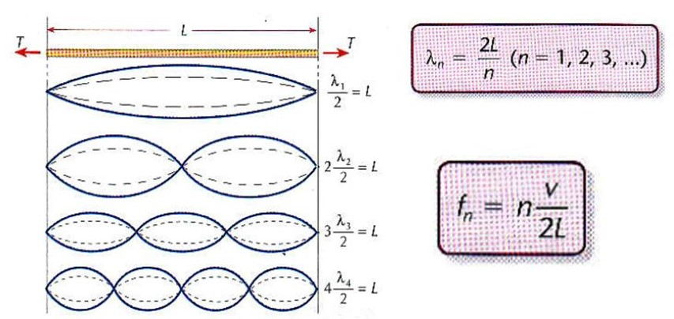

Se pizzichiamo una corda di metallo come quella di una chitarra elettrica, essa si mette a vibrare con una certa frequenza che dipende, fondamentalmente, da tre grandezze:
- la forza con la quale la corda viene mantenuta in tensione, che chiameremo τ;
- la lunghezza della corda, L, ovvero la distanza tra i due punti opposti oltre i quali la corda non vibra;
- una proprietà meccanica della corda chiamata densità lineare μ, data dal rapporto massa/lunghezza.
Quando τ, L e μ restano costanti, la corda vibra sempre con la stessa frequenza di oscillazione, ovvero emette lo stesso suono.

Calcolo della tensione τ
Le estremità della corda vengono agganciate, sul sonometro, rispettivamente, una ad un perno traslabile e l’altra ad una leva a forma di L.

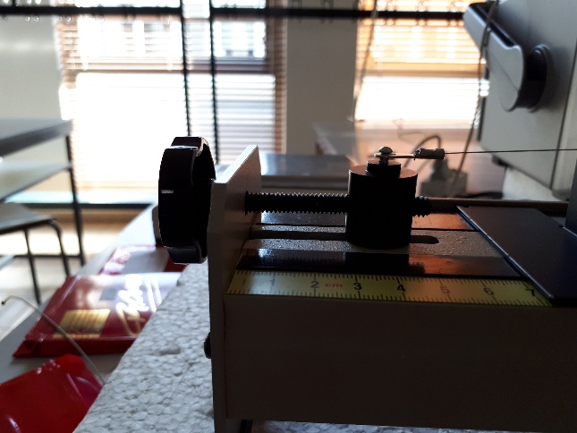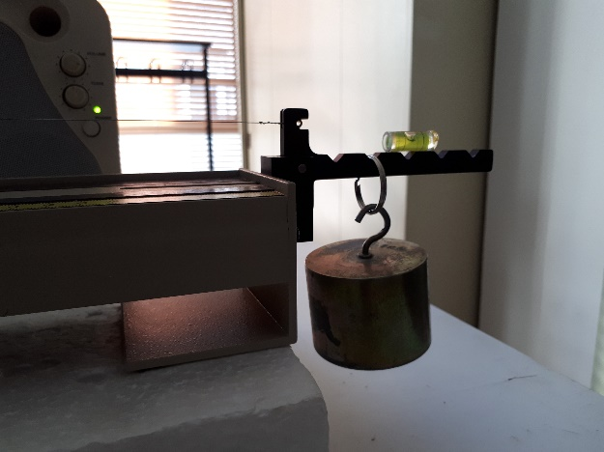

Sul braccio più lungo della leva si trovano 5 tacche equidistanti di una lunghezza d l’una dall’altra, ciascuna delle quali può essere utilizzata per appendere una certa massa m. Sul braccio più corto della leva, ad una distanza d dal fulcro, è agganciata la corda e, quindi, è applicata la tensione. Quando la corda sul sonometro è tesa ed il braccio più lungo della leva è in posizione orizzontale abbiamo una condizione di equilibrio rotazionale: la somma dei momenti delle forze applicate alla leva (la forza peso mg e la tensione della corda τ) deve essere nulla:
τ d – ndmg =0
dove:

- n è un numero intero, compreso tra 1 e 5, corrispondente alla posizione della tacca a cui è appesa la massa m;
- m è il valore, espresso in kg, della massa appesa all’nesima tacca della leva;
- g è l’accelerazione di gravità (9,81 m/s²).
- d è la distanza tra due tacche successive .
da cui:
τ = nmg

Esecuzione dell’esperimento
Prima parte: verificare la relazione
v = 2Lf (1)
- Inserire una corda nel sonometro e fissare una tensione τ
- Fissare la lunghezza della corda disponendo i due ponti alla distanza L
- Posizionare il pickup sotto la corda all’incirca nel punto L/2.
- Pizzicare la corda e leggere il valore della frequenza misurata con l’oscilloscopio.
- Cambiare L procedendo come descritto dal punto 2 al punto 5 per almeno 6 diversi valori di lunghezza e registrare i dati come in tabella 1.
Tabella 1 (f → L). Tensione τ costante = …………… newton
L (m) | f (Hz) | v = 2Lf (m/s)
0,40
0,45
….
0,65

Conclusioni: da cosa dipende la velocità di un’onda che si propaga in una corda di chitarra?
Seconda parte: determinare la densità lineare, μ, della corda
In un mezzo isotropo un’onda si propaga con velocità costante. La velocità di propagazione di un’onda trasversale che si propaga attraverso la corda della chitarra dipende dalle grandezze τ e μ secondo la relazione:
$v=\sqrt{\frac{τ}{μ}}$ (2)
Combinando le equazioni (1) e (2) possiamo scrivere la relazione:

$f^{2}=\frac{1}{4μL^{2}}∙τ$ (3)
Se poniamo come variabile dipendente y = f² e come variabile indipendente x = τ, il coefficiente angolare dell’equazione della retta passante per l’origine y = mx è
$m=\frac{1}{4μL^{2}}$ (4)
Quindi, ad L fissata, f² dipende linearmente da τ. Possiamo allora determinare m graficamente (o analiticamente attraverso le funzioni di excel) e poi calcolare:
μ = (1/4mL²) (5)
Modo di procedere
Con la corda usata nella prima parte dell’esperimento, fissare la lunghezza a 65 cm, posizionare il pickup nel punto L/2 e regolare la vite del perno in modo che il braccio più lungo della leva sia perfettamente orizzontale. Procedere alle misure con questa sequenza:
- Agganciare nella terza tacca della leva una massa di 0,50 kg.
- Calcolare τ
- Pizzicare la corda e misurare con l’oscilloscopio la frequenza di vibrazione.
- Registrare i valori di τ, f ed f² secondo lo schema di tabella 2.
- Incrementare il valore di τ e ripetere la procedura dal punto 2 al punto 5 per un totale di 4 o 5 diversi valori di τ.
- Con i dati di tabella 2 determinare il coefficiente m della (4) e poi la densità lineare, μ, della corda esaminata.
- Scegliere una corda di spessore diverso e ripetere la seconda parte dell’esperimento.
Tabella 2 : f² → τ con L = costante : ………. metri
τ (newton) | f (hertz) | y = f² (hertz)²

Terza parte: ottenere la stessa nota da due corde aventi diversa μ
Una volta ottenuti i valori μ₁ e μ₂ delle due corde esaminate nella seconda parte dell’esperimento, calcolare per ciascuna corda la lunghezza, L, affinché esse possano vibrare alla stessa frequenza quando sono sottoposte alla stessa tensione τ.
Procedimento:
- Inserire nel sonometro la corda di densità lineare μ₁, tenderla con una tensione τ di circa 25 newton e calcolare la distanza L₁ tra i vincoli in modo che la corda vibri ad una frequenza fondamentale f = 147 hertz, o superiore, corrispondente ad una delle note riproducibili con una corda di chitarra (vedi tabella 3)
- Verificare sperimentalmente quanto calcolato al punto 1.
- Cambiare la corda di densità lineare μ₁ con la corda di densità lineare μ₂, avendo cura di applicare la stessa tensione τ data alla prima corda.
- Calcolare la distanza tra i punti di vincolo della seconda corda, L₂, affinché essa vibri ad una frequenza fondamentale pari a quella scelta al punto 1.
- Verificare sperimentalmente i risultati.
Osservazioni
I suoni emessi dalle due corde sono gli stessi quando vibrano alla stessa frequenza?
Come li percepisce il nostro sistema uditivo?

Tabella 3: note e corrispondenti frequenze di vibrazione ottenibili con le corde della chitarra.
NOTA | NOTA | FREQUENZA (hertz) |  | NOTA | NOTA | FREQUENZA (hertz)
E | MI | 82 |  |  | MI | 165
F | FA | 87 |  |  | FA | 175
 | FA# - SOLb | 92 |  |  | FA# - SOLb | 185
 | SOL | 98 |  | G | SOL | 196
 | SOL# - LAb | 104 |  |  | SOL# - LAb | 208
A | LA | 110 |  |  | LA | 220
 | LA# - SIb | 117 |  |  | LA# - SIb | 233
 | SI | 123 |  | B | SI | 247
C | DO | 131 |  |  | DO | 262
 | DO# - REb | 139 |  |  | DO# - REb | 277
D | RE | 147 |  |  | RE | 294
 | RE# - MIb | 156 |  |  | RE# - MIb | 311
 |  |  |  | E | MI | 330

